再興中學102學年度家長職涯經驗分享
八年和班主講人:吳麒先生
本學期很榮幸邀請到八和學生吳震的爸爸──吳麒先生，與我們介紹有關律師的行業。吳爸爸是再興畢業校友，席間，不吝情分享自己的求學經歷、法律系的養成教育、考取專業證照的重要性、工作內容及法律知識的Q&A時間，讓同學們大開眼界，並對法律界有更深入的認識。
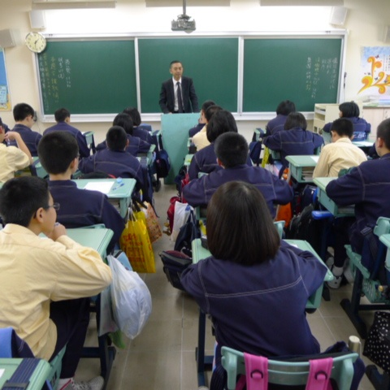  同學們認真聆聽吳爸爸的專業解說 | 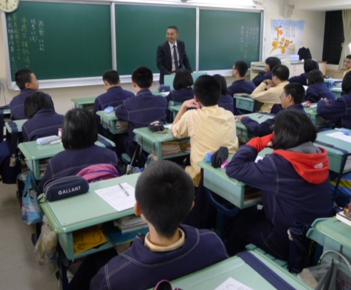  吳爸爸講述生動幽默，深受同學們喜愛
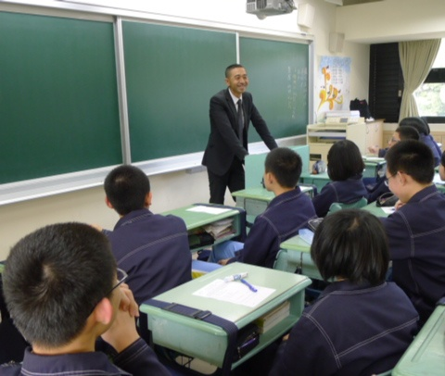  這是這次為我們分享的吳爸爸 | 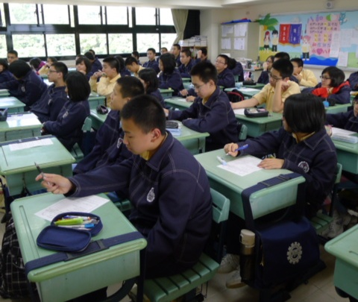  法律Q&A時間

